25° Rally Matematico Transalpino, prima prova
Titolo Categorie Origine Ambiti
1 | Il canile di Carlo | 3 | 4 |  |  |  |  |  |  | MI | Operazioni aritmetiche fra numeri naturali - Addizioni e sottrazioni
2 | Rettangoli | 3 | 4 |  |  |  |  |  |  | 09.F.02 | Geometria piana -contare figure
3 | Una corsa di auto radiocomandate | 3 | 4 |  |  |  |  |  |  | CB | Operazioni aritmetiche con numeri naturali
4 | La mucca nel frutteto (I) | 3 | 4 |  |  |  |  |  |  | 15.I.04 | Geometria piana. Grandezze e misure - distinzione fra area e perimetro
5 | Il ballo degli animali | 3 | 4 | 5 |  |  |  |  |  | CB | Operazioni aritmetiche con numeri naturali. Effettuare deduzioni con vincoli numerici
6 | Griglie |  | 4 | 5 | 6 |  |  |  |  | 08.II.08 | Geometria piana. Operazioni - Gestire regolarità numeriche
7 | La mucca nel frutteto (II) |  |  | 5 | 6 |  |  |  |  | 15.I.04 | Geometria piana. Grandezze e misure - Distinzione fra area e perimetro
8 | Minigolf |  |  | 5 | 6 |  |  |  |  | UD | Geometria piana. Grandezze e misure: lunghezze. Proporzionalità
9 | Una gita scolastica |  |  | 5 | 6 |  |  |  |  | PU+gt | Operazioni aritmetiche con numeri naturali
10 | Arturo, il suo gatto e il suo cane |  |  | 5 | 6 | 7 |  |  |  | BB | Operazioni aritmetiche con numeri naturali. Effettuare deduzioni con vincoli numerici
11 | Regalo di compleanno |  |  | 5 | 6 | 7 |  |  |  | SI | Operazioni aritmetiche con numeri naturali. Effettuare deduzioni con vincoli numerici
12 | Decorazione della stazione della metropolitana |  |  |  | 6 | 7 | 8 |  |  | SI | Funzioni e successioni. Geometria piana. Grandezze e misure. Gestire somme di denaro
13 | I due rettangoli |  |  |  |  | 7 | 8 |  |  | GTGP | Geometria piana. Grandezze: confrontare aree
14 | Allenamenti in bici |  |  |  |  | 7 | 8 | 9 | 10 | FC | Algebra: equazioni, sistemi lineari
15 | Compleanni in famiglia |  |  |  |  | 7 | 8 | 9 | 10 | SI | Funzioni e successioni: progressione geometrica. Algebra: sistemi lineari
16 | Biglietti per il teatro |  |  |  |  | 7 | 8 | 9 | 10 | SI | Operazioni aritmetiche con numeri razionali. Algebra: sistemi lineari
17 | Il pavimento di Fabio |  |  |  |  |  | 8 | 9 | 10 | GTGP | Geometria piana. Grandezze e misure: area
18 | Numeri di sei cifre |  |  |  |  |  | 8 | 9 | 10 | SR | Numerazione. Aritmetica: divisibilità
19 | Il logo Pitagorico |  |  |  |  |  |  | 9 | 10 | GTAO | Geometria piana: similitudini. Grandezze: confronto di angoli
20 | Una strana figura |  |  |  |  |  |  | 9 | 10 | PR | Geometria piana: circonferenze e cerchi. Grandezze: confronto di aree
I problemi del RMT sono protetti da diritti di autore.
Per un'utilizzazione in classe deve essere indicata la provenienza del problema inserendo la dicitura "©ARMT".
Per un'utilizzazione commerciale, ci si può mettere in contatto con i coordinatori internazionali attraverso il sito Internet dell'associazione del Rally Matematico Transalpino (http://www.armtint.org).
1. IL CANILE DI CARLO (cat. 3, 4)
Carlo si occupa di un canile che accoglie i cani abbandonati.
Lunedì sera in questo canile c’erano 6 cani.
Martedì sono arrivati altri 4 cani e 5 hanno lasciato il canile perché sono stati affidati ad alcune famiglie.
Mercoledì sono arrivati 12 cani e se ne è andato uno solo.
Giovedì sono partiti 3 cani e non ne è arrivato nessuno.
Venerdì nessun cane se n’è andato e ne sono arrivati 12, ma 5 di loro non hanno potuto essere accolti perché il canile era pieno.
Quanti cani può accogliere il canile di Carlo?
Mostrate come avete trovato la vostra risposta.
ANALISI A PRIORI
Compito matematico
In una successione di sei trasformazioni additive (addizioni e sottrazioni), determinare lo stato finale conoscendo lo stato iniziale e ognuna delle trasformazioni.
Analisi del compito
- Capire la successione degli arrivi e delle partenze dei cani (che non sono stati assegnati ogni giorno nello stesso ordine).
- Capire che il venerdì sono arrivati solamente 7 cani (12 – 5).
- Capire infine che il numero di cani ottenuto alla fine corrisponde alla capacità di accoglienza del canile.
- Utilizzare una procedura numerica che può essere di diverso tipo, per esempio:
- procedere passo a passo: 6 + 4 = 10; 10 – 5 = 5; 5 + 12 = 17; 17 – 1 = 16; 16 – 3 = 13; 13 + 7 = 20 (oppure 13 + 12 = 25 e 25 – 5 = 20).
- trovare il totale dei cani accolti (23) e quello dei cani partiti (9), poi calcolare 6 + 23 – 9 = 20.
Oppure:
- utilizzare una procedura grafica, per esempio: disegnare o rappresentare schematicamente tutti i cani barrando quelli che partono e quelli che non sono stati accolti, poi contare quelli che non sono stati barrati;
Oppure:
- utilizzare una procedura grafica e numerica, per esempio una linea dei numeri come supporto di una procedura passo a passo.
Attribuzione dei punteggi
4 Risposta corretta (20 cani) con descrizione chiara e completa della procedura (successione di trasformazioni, schema…)
3 Risposta corretta con descrizione della procedura parziale o poco chiara
2 Risposta corretta senza alcuna descrizione della procedura
oppure risposta errata ma descrizione chiara di un procedimento corretto (errore nei calcoli o nel conteggio)
1 Inizio di ricerca corretto, che dimostra che la situazione è stata capita: procedura corretta fino al calcolo del numero dei cani di giovedì sera (13)
Oppure più di un errore nei calcoli
0 Incomprensione del problema
Livello: 3, 4
Origine: Milano
2. RETTANGOLI! (Cat. 3, 4)
Guardando questo disegno, Giovanna dice: “Ci sono 5 rettangoli”.
Giulia le risponde: “Ce ne sono molti di più.”
Quanti rettangoli si possono vedere in tutto in questo disegno?
Indicate chiaramente tutti i rettangoli che avete trovato.
ANALISI A PRIORI
Compito matematico
Determinare il numero di rettangoli che si possono osservare in una figura.
Analisi del compito
- Saper riconoscere i rettangoli in una figura e, in particolare, capire che oltre ai rettangoli elementari, occorre contare anche quelli che si ottengono affiancando due o più rettangoli elementari
- Organizzarsi per non dimenticare alcun rettangolo e per non contare due volte lo stesso.
- Per fare questo, si possono ipotizzare diverse strategie:
- scegliere un rettangolo, ripassare con un colore il suo contorno o attribuirgli un numero, ricominciare con un altro ecc. con il rischio alla fine di non riuscire più ad identificare nuovi rettangoli;
- identificare e indicare 5 rettangoli elementari che compongono la figura, poi quelli che sono ottenuti riunendo prima due, poi tre, poi quattro di questi rettangoli (aiutandosi con colori oppure disegnando i rettangoli ottenuti, come si può vedere qui sotto);
- Concludere che nella figura si vedono in tutto 12 rettangoli: i 5 elementari e i 7 rettangoli indicati qui sotto:
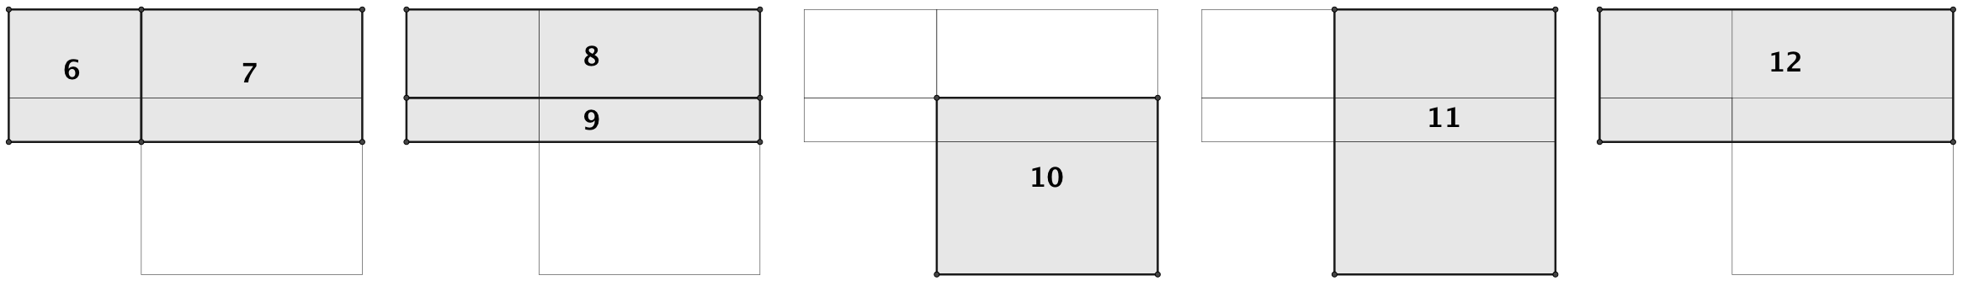
Attribuzione dei punteggi
4 Risposta corretta (12 rettangoli) con indicazioni chiare e complete (disegni chiari, liste, …)
3 Risposta corretta con indicazioni (disegni, liste, spiegazioni…) parziali o poco chiare dei rettangoli (per esempio, una rappresentazione che non permetta bene di distinguerli: colori sovrapposti o confusi, …)
oppure risposta con uno scarto di uno (11 rettangoli o 13 rettangoli), con un solo errore (ripetizione o dimenticanza) e una descrizione chiara
2 Risposta “11 rettangoli o 13 rettangoli”, con un solo errore (doppione o dimenticanza) e una descrizione confusa
oppure risposta da 10 rettangoli a 14 rettangoli, con 2 errori e indicazione chiara dei rettangoli
1 Risposta corretta senza alcuna indicazione dei rettangoli
oppure risposta con 3 o più di tre errori e almeno 5 rettangoli diversi (per esempio i cinque rettangoli elementari ben individuati)
0 Incomprensione del problema
Livello: 3, 4
Origine: 09.F.02
3. UNA CORSA DI AUTO RADIOCOMANDATE (Cat. 3, 4)
Su un circuito si è svolta una corsa tra dieci auto radiocomandate. Su ogni auto è scritto un numero.
I numeri scritti sulle auto sono: 5, 10, 15, 20, 25, 30, 35, 42, 45, 52.
Solamente tre auto hanno terminato la corsa. La somma dei numeri scritti su queste tre auto è 70.
Il numero scritto sull’auto arrivata terza è il doppio del numero scritto sull’auto arrivata seconda.
Quale numero è scritto sull’auto arrivata prima?
Mostrate come avete trovato la vostra risposta.
ANALisi A PRIORI
Compito matematico
Tra dieci numeri dati, trovarne tre la cui somma sia 70 e tale che uno dei numeri sia il doppio di uno degli altri due.
Analisi del compito
- Sapere cos’è il doppio di un numero e capire che si tratta di cercare tra i dieci numeri dati tre numeri la cui somma sia 70 e uno dei numeri sia il doppio di uno degli altri due.
Strategie di risoluzione:
- cercare tra i numeri dati le coppie di numeri dove un numero è il doppio dell’altro: (5, 10), (10, 20), (15, 30) e fare la somma dei due termini di ogni coppia. Cercare poi se tra gli altri otto numeri esiste il complemento di questa somma a 70. Constatare che l’unica possibilità è quella di aggiungere 25 a 45 (somma di 15 e 30).
Oppure:
- cercare le differenti possibilità di ottenere 70 facendo la somma di tre dei numeri dati: (5, 20, 45), (5, 30, 35), (10, 15, 45), (10, 25, 35), (15, 20, 35), (15, 25, 30) e verificare se, fra i numeri di queste terne, ci sono due numeri uno doppio dell’altro.
Oppure:
- fare la somma di tre dei numeri tra quelli assegnati, confrontare la somma con 70 e se è uguale a 70, guardare se tra i tre numeri uno è il doppio di uno degli altri due. Per essere sicuri dell’unicità della soluzione con questo metodo, bisognerebbe effettuare tutte le somme possibili di tre dei numeri e quindi trovare tutti i gruppi di tre numeri ordinati presi tra i dieci numeri dati, ciò che è fuori portata degli alunni ai livelli considerati.
- Individuare la terna in cui uno dei numeri è il doppio di uno degli altri due: (15, 30, 25). Dedurne il numero cercato: quello che non è né il doppio né la metà di uno degli altri: 25.
Oppure
- Si può osservare che si possono escludere i numeri 42 e 52 poiché non è possibile ottenere 70 (che è multiplo di 10) aggiungendoli agli altri numeri assegnati. Utilizzare una delle procedure precedenti per gli altri otto numeri.
Attribuzione dei punteggi
4 Risposta corretta (25) con descrizione del procedimento seguito o dettaglio dei calcoli effettuati e considerazioni sui numeri presi in considerazione
3 Risposta corretta, ma spiegazione incompleta o poco chiara o solamente verifica della soluzione
2 Risposta corretta senza spiegazione
oppure risposta errata dovuta ad un errore di calcolo o di determinazione del doppio di un numero, ma con descrizione del procedimento seguito
1 Risposta errata che dimostra la comprensione di due vincoli: (un numero deve essere il doppio di un altro, la somma di tre numeri deve essere 70) ma in cui uno dei numeri non figura nella lista dei dieci numeri dati.
oppure inizio di ricerca corretto: comprensione dei vincoli, ma ricerca non conclusa
0 Incomprensione del problema
Livello: 3, 4
Origine: Campobasso
4. LA MUCCA NEL FRUTTETO (I) (Cat. 3, 4)
Gli alberi del frutteto di papà Michele sono tutti ben allineati. Sono rappresentati dai punti neri sul disegno qui in basso.
Lunedì mattina, papà Michele ha fatto un recinto nel frutteto affinché la sua mucca, Ortensia, vi possa pascolare l’erba che cresce sotto gli alberi. Per costruire il recinto, ha collegato 8 tronchi di alberi con 8 pali di legno, 4 lunghi e 4 corti.
Lunedì sera, Ortensia ha mangiato tutta l’erba all’interno del recinto, ma ha ancora fame.
Martedì mattina, papà Michele fa un nuovo recinto, più grande di quello di lunedì, utilizzando altri 8 tronchi d’alberi e gli 8 stessi pali. Ortensia avrà così più erba da mangiare.
Martedì sera, Ortensia ha mangiato tutto, ma ha ancora fame.
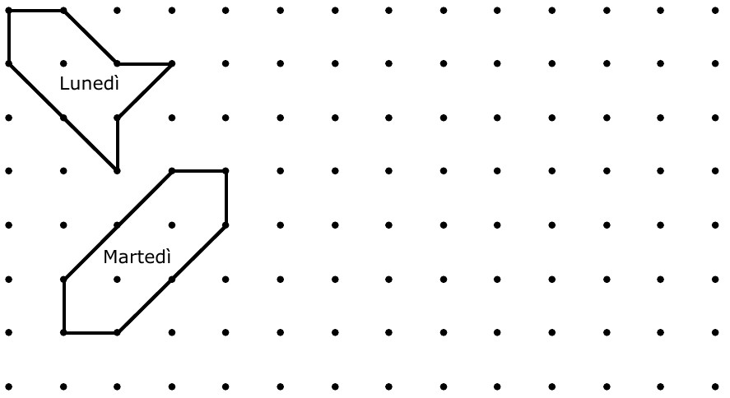
Piantina del frutteto di Papà Michele
con il disegno dei recinti di lunedì e martedì
Disegnate un recinto per mercoledì in cui ci sia più erba da mangiare che in quello di martedì.
Ma attenzione, dovete sempre utilizzare gli stessi otto pali, tra otto alberi.
Spiegate perché nel vostro recinto di mercoledì c’è più erba da mangiare che in quello di martedì.
ANALISI A PRIORI
Compito matematico
Realizzare su un piano puntato a maglie quadrate una superficie poligonale di uguale perimetro, ma di area più grande rispetto ad una assegnata. I lati del poligono devono essere costituiti dai lati o dalle diagonali delle maglie del piano ed esattamente 8 punti del piano devono essere situati sulla linea poligonale.
Analisi del compito
- Interpretare il disegno della pianta del frutteto: individuare gli alberi, i pali di diversa lunghezza e i differenti recinti.
- Osservare i contorni dei recinti e riconoscere che ci sono due tipi di pali, quelli la cui lunghezza corrisponde ad un “lato” della maglia quadrata e quelli la cui lunghezza corrisponde ad una “diagonale”. Constatare che ogni contorno dei recinti è composto da quattro pali di ognuno dei due tipi.
- Capire che “pascolare l’erba” nel recinto o “più erba da mangiare” si riferiscono all’area del recinto, che la forma del recinto può cambiare, ma il perimetro deve restare lo stesso.
- Verificare sui due recinti disegnati che il perimetro sia lo stesso e confrontare le loro aree. Per fare questo, trovare che le aree dei recinti possono esprimersi in quadrati e/o in triangoli (un triangolo è la metà di un quadrato). Per esempio, l’area del recinto di lunedì vale due quadrati interi e 4 triangoli, quella di martedì 3 quadrati interi e 4 triangoli. L’area del recinto di martedì è effettivamente più grande di quella del recinto di lunedì.
Strategie di risoluzione:
- Disegnare a caso un recinto per mercoledì di forma diversa da quella dei primi due, conservarlo se il suo perimetro è uguale a 4 pali lunghi e 4 corti. Determinare la sua area e conservarlo se essa è superiore a quella del recinto di martedì.
- Cercare di realizzare un recinto delimitato da 4 pali lunghi e 4 corti. Procedere, in seguito, come prima per l’area.
- Cercare di realizzare un recinto tenendo conto simultaneamente dei due vincoli sul perimetro e sull’area: 4 pali lunghi e 4 corti e all’interno più di 3 quadrati e 4 triangoli o una superficie corrispondente a 5 quadrati o 10 triangoli.
Qualche soluzione per mercoledì (A, B, C, D) (E)
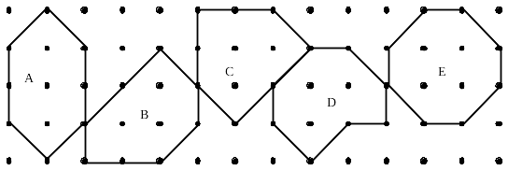
- Dare una spiegazione mostrando che c’è un conteggio di quadrati o triangoli o numero di punti interni (secondo il teorema di Pick, l’area in quadrati vale il numero dei punti interni + la metà del numero di punti sul contorno – 1. Gli alunni non possono saperlo, ma l’intuizione “più alberi ci sono all’interno, più grande è l’area” è da accettare come spiegazione).
Attribuzione dei punteggi
4 Risposta completa (una figura trovata con l’area più grande e rispetto delle lunghezze dei pali), con spiegazioni chiare (a parole o disegni con conteggio dei quadrati interi e dei triangoli)
3 Risposta completa, ma senza attribuzione dei giorni o senza spiegazione o senza conteggio dei quadrati interi e dei triangoli
2 Una figura diversa da quella di martedì ma con la stessa area e che verifichi le condizioni sulla lunghezza del contorno
1 Una figura con l’area più grande di quella di martedì, ma che non verifica le condizioni sul perimetro
0 Incomprensione del problema
Livello: 3, 4
Origine: 15.I.04
5. IL BALLO DEGLI ANIMALI (Cat. 3, 4, 5)
Questa sera c’è il grande ballo degli animali a cui partecipano elefanti, giraffe e zebre.
I primi ad arrivare sono gli elefanti e le giraffe: ogni elefante è venuto accompagnato da una giraffa e ogni giraffa è venuta accompagnata da un elefante.
In totale, sono venuti al ballo 65 animali. Il numero delle zebre è uguale alla metà di quello degli elefanti.
Quante zebre sono venute al ballo questa sera?
Mostrate come avete trovato la vostra risposta.
ANALisi A PRIORI
Compito matematico
Trovare tre numeri conoscendo la loro somma, sapendo che due di essi devono essere uguali e il terzo uguale alla loro metà.
Analisi del compito
- Capire i vincoli del problema: ci sono tante giraffe quanti elefanti, il numero delle zebre è uguale alla metà del numero degli elefanti e quindi anche alla metà del numero delle giraffe.
- Utilizzare una procedura grafica, per esempio fare ricorso ad uno schema dove l’alunno rappresenta progressivamente dei gruppi di due elefanti, due giraffe e una zebra fino ad ottenere 65 animali, poi contare le zebre.
Oppure:
- Utilizzare una procedura numerica per tentativi organizzati: scegliere gruppi di tre numeri che verificano le prime due condizioni (due numeri uguali, il terzo uguale alla metà di uno di essi) fino ad arrivare a tre numeri la cui somma sia 65: 26, 26 e 13 e concludere che le zebre sono 13.
- In particolare, fare un primo tentativo dividendo 65 per 3 (quoziente = 21 ; resto = 2), da cui dedurre che il numero delle zebre è minore di 21, quindi ipotizzare un altro numero di zebre controllando ogni volta le condizioni dell’enunciato.
Oppure:
- Utilizzare una procedura numerica per deduzione, per esempio considerare dei raggruppamenti di cinque animali (2 e + 2 g + 1 z) per verificare le due prime condizioni, calcolare 65 : 5 = 13, concludere che ci sono 13 raggruppamenti identici con 1 zebra per ogni raggruppamento, quindi 13 zebre.
Attribuzione dei punteggi
4 Risposta corretta (13 zebre) con descrizione chiara e completa della procedura utilizzata (tutti i calcoli necessari, schemi chiari ed esaustivi, spiegazione di tutti i passaggi necessari alla soluzione…)
3 Risposta corretta con descrizione parziale o poco chiara (mancanza di qualche calcolo o di qualche passaggio, schemi poco chiari o incompleti, …)
oppure risposta errata a causa di un errore di calcolo ma con descrizione chiara e completa della procedura utilizzata
2 Risposta corretta senza descrizione della procedura ma con verifica delle condizioni
1 Risposta corretta senza descrizione della procedura
oppure inizio di ricerca corretto con calcolo di somme di tre numeri, che mostrano che due condizioni sono state prese in considerazione.
oppure procedura corretta, con più di un errore di calcolo
0 Incomprensione del problema
Livello: 3, 4, 5
Origine: Gruppo problemi, da un’idea di Campobasso
6. GRIGLIE (Cat. 4, 5, 6)
Asmine disegna una serie di griglie rispettando la seguente regola: per ogni nuova griglia aggiunge una riga e una colonna di quadretti alla griglia precedente.
Queste sono le quattro griglie che ha già disegnato:
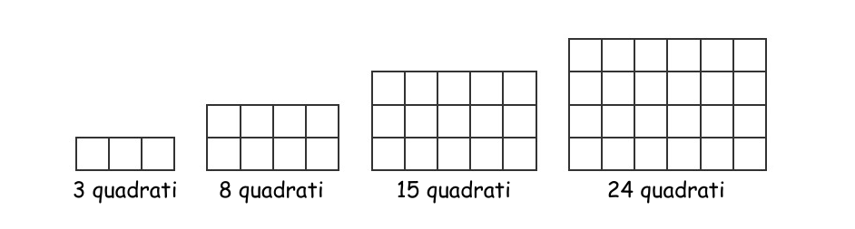
Continuando a costruire griglie rispettando la stessa regola, potrà costruire una griglia di esattamente 112 quadratini?
E una di esattamente 224?
Spiegate come avete fatto a trovare la vostra risposta.
Analisi a priori
Compito matematico
Verificare se si possono costruire delle griglie di forma rettangolare di 112 e 224 quadratini, costruite seguendo la seguente regola: partendo da una griglia di 1 × 3, si passa da una griglia all’altra aggiungendo sempre una riga e una colonna di quadratini.
Analisi del compito
- Osservare le griglie già disegnate e capire come funziona la regola di costruzione.
- Continuare a disegnare altre griglie, aggiungendo sempre una riga e una colonna, per vedere se si possono ottenere quelle con il numero di quadratini richiesto.
- Per ogni griglia determinare il numero di quadratini con una moltiplicazione o con un conteggio e osservare che non si può fare una griglia di 112 quadratini, mentre se ne può fare una di 224. Questa procedura è lunga e un po’ noiosa, anche se non impossibile.
Oppure:
- osservare le regolarità che si ripetono da una griglia all’altra. Si può notare per esempio che la differenza dei numeri di quadratini tra la lunghezza e la larghezza è sempre di 2, (3-1; 4-2; 5-3; 6-4;…), oppure che per passare da una griglia all’altra si aumenta di 1 sia l’altezza che la larghezza. A partire da questa osservazione, impostare una serie di moltiplicazioni in cui i due fattori differiscono di 2 e vedere se tra i risultati ottenuti compaiono i numeri cercati: 7 × 5 = 35; 8 × 6 = 48; 9 × 7 = 63; 10 × 8 = 80; 11 × 9 = 99; 12 × 10 = 120; …16 × 14 = 224. Constatare che il numero 112 non compare, mentre compare il 224.
Oppure:
- Osservare che, a partire dalla prima griglia, il numero di quadretti delle griglie successive si ottiene aggiungendo 5, 7, 9, 11, quadretti al numero di quadretti della griglia precedente: 3 + 5 = 8; 8 + 7 = 15; 15 + 9 = 24. Questi numeri (5, 7, 9, 11) sono la differenza tra il numero di quadratini di una griglia e il numero di quadratini della precedente. Costruire eventualmente altre griglie per verificare che questa differenza aumenta ogni volta di 2. Impostare quindi una serie di addizioni, partendo dall’ultimo numero di quadretti indicato negli esempi, a cui bisogna aggiungerne 11. Continuare così e verificare se tra i numeri ottenuti compaiono quelli richiesti: 24 + 11 = 35; 35 + 13 = 48; 48 + 15 = 63; … 80 + 19 = 99; 99 + 21 = 120; …195 + 29 = 224.
- Concludere che non è possibile costruire una griglia con 112 quadratini, ma che è possibile con 224 quadratini.
Attribuzione dei punteggi
4 Risposte corrette (no 112, sì 224) con una spiegazione chiara e completa (rappresentazione di altre griglie, dettaglio di tutti i calcoli effettuati, osservazioni risolutive esplicitate, …) che faccia capire la procedura adottata.
3 Risposte corrette con spiegazione incompleta o poco chiara (mancanza di qualche calcolo o di qualche passaggio, osservazioni risolutive abbozzate ma non esplicitate, …)
2 Le due risposte corrette senza spiegazione
oppure una sola risposta corretta (per un errore di calcolo o di conteggio) con spiegazioni che facciano capire quale procedura si è seguita
1 Entrambe le risposte sbagliate per errori di calcolo, ma procedura impostata correttamente
oppure una delle due risposte corretta e ben spiegata e l’altra errata per un errore di tipo concettuale (ad esempio, visto che la griglia di 112 quadratini non si può fare, si deduce che non sia possibile realizzare quella di 224 perché è il doppio)
0 Incomprensione del problema
Livello: 4, 5, 6
Origine: 08.II.08
7. LA MUCCA NEL FRUTTETO (II) (Cat. 5, 6)
Gli alberi del frutteto di papà Michele sono tutti ben allineati. Sono rappresentati dai punti neri sul disegno qui in basso.
Lunedì mattina, papà Michele ha fatto un recinto nel frutteto affinché la sua mucca, Ortensia, vi possa pascolare l’erba che cresce sotto gli alberi. Per costruire il recinto ha collegato 8 tronchi di alberi con 8 pali di legno, 4 lunghi e 4 corti.
Lunedì sera, Ortensia ha mangiato tutta l’erba all’interno del recinto, ma ha ancora fame.
Martedì mattina, papà Michele fa un nuovo recinto, più grande di quello di lunedì, utilizzando altri 8 tronchi d’alberi e gli 8 stessi pali. Ortensia avrà così più erba da mangiare.
Martedì sera, Ortensia ha mangiato tutto, ma ha ancora fame.
Piantina del frutteto di Papà Michele
con il disegno dei recinti di lunedì e martedì
Disegnate un recinto per mercoledì più grande di quello di martedì e un altro per giovedì più grande di quello di mercoledì.
Ma attenzione, dovete sempre utilizzare gli stessi otto pali per collegare tra otto alberi.
Spiegate perché il vostro recinto di mercoledì è più grande di quello di martedì e quello di giovedì è più grande di quello di mercoledì.
ANALisi A PRIORI
Compito matematico
Realizzare su un piano puntato a maglie quadrate due superfici poligonali di uguale perimetro, ma di area crescente. I lati dei poligoni devono essere costituiti dai lati o dalle diagonali delle maglie del piano ed esattamente 8 punti del piano devono essere situati sulla linea poligonale.
Analisi del compito
- Interpretare il disegno della pianta del frutteto: individuare gli alberi, i pali di diversa lunghezza e i differenti recinti.
- Osservare i contorni dei recinti e riconoscere che ci sono due tipi di pali, quelli la cui lunghezza corrisponde ad un “lato” della maglia quadrata e quelli la cui lunghezza corrisponde ad una “diagonale”. Constatare che ogni contorno dei recinti è composto da quattro pali di ognuno dei due tipi.
- Capire che “pascolare l’erba” nel recinto o “più grande” si riferiscono all’area del recinto, che la forma del recinto può cambiare, ma il perimetro deve restare lo stesso.
- Verificare sui due recinti disegnati che il perimetro sia lo stesso e confrontare le loro aree. Per fare questo, trovare che le aree dei recinti possono esprimersi in quadrati e/o in triangoli (semi quadrati). Per esempio, l’area del recinto di lunedì vale due quadrati interi e 4 triangoli, quella di martedì 3 quadrati interi e 4 triangoli. L’area del recinto di martedì è effettivamente più grande di quella del recinto di lunedì.
Strategie di risoluzione:
- Disegnare a caso un recinto per mercoledì di forma diversa da quella dei primi due, conservarlo se il suo perimetro è uguale a 4 pali lunghi e 4 corti. Determinare la sua area e conservarlo se essa è superiore a quella del recinto di martedì.
Ricominciare nello stesso modo per il recinto di giovedì.
- Cercare di realizzare un recinto delimitato da 4 pali lunghi e 4 corti. Procedere, in seguito, come prima per confrontare l’area.
- Cercare due recinti di aree più grandi di quella del recinto di martedì con uno dei due metodi precedenti e ordinarli poi a seconda delle loro aree. Quello di area più grande sarà quello per il giovedì, l’altro per il mercoledì.
- Cercare di realizzare un recinto tenendo conto simultaneamente dei due vincoli sul perimetro e sull’area: 4 pali lunghi e 4 corti e all’interno più di 3 quadrati e 4 triangoli o una superficie corrispondente a 5 quadrati o 10 triangoli. Ricominciare fino ad ottenerne uno e poi un secondo, e ordinarli poi secondo le loro aree.
Qualche soluzione per mercoledì (A, B, C, D) e la soluzione per giovedì (E)
- Dare una spiegazione mostrando che c’è un conteggio di quadrati o triangoli o numero di punti interni (secondo il teorema di Pick, l’area in quadrati vale il numero dei punti interni + la metà del numero di punti sul contorno – 1. Gli alunni non possono saperlo, ma l’intuizione “più alberi ci sono all’interno, più grande è l’area” è da accettare come spiegazione).
Attribuzione dei punteggi
4 Risposta completa (due figure trovate con l’area in progressione e rispetto delle lunghezze dei pali, attribuite correttamente a ognuno dei giorni), con spiegazioni chiare (letterali o disegni con conteggio dei quadrati interi e dei triangoli)
3 Risposta completa, ma senza attribuzione dei giorni o senza spiegazione o senza conteggio dei quadrati interi e dei triangoli
2 Una sola figura o due figure di stessa area che verifichino le condizioni sulla lunghezza del contorno e sull’area, in progressione rispetto a martedì e al massimo una figura errata che verifichi almeno una delle condizioni sul perimetro o sull’area
1 Una o due figure con l’area in progressione, ma che non verificano le condizioni sul perimetro
0 Incomprensione del problema
Livello: 5, 6
Origine: 15.I.04
8. IL MINIGOLF (Cat. 5, 6)
Diego ha rappresentato, su un foglio di carta quadrettata, un percorso per un gioco di minigolf con nove buche numerate da 1 a 9.
La distanza in linea retta tra il punto P, la partenza, e la buca 9, che rappresenta l’arrivo, è di 120 m.
Ecco la rappresentazione del percorso.
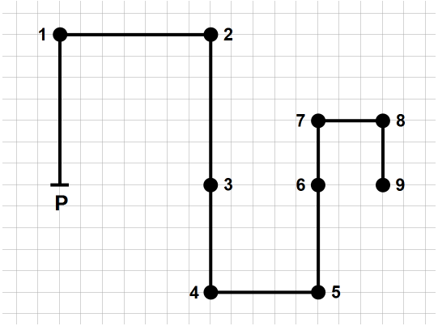
Qual è la lunghezza, in metri, di tutto il percorso?
Spiegate come avete fatto a trovare la vostra risposta.
Analisi a priori
Compito matematico
Trovare la misura in metri della lunghezza di un percorso rappresentato su una griglia quadrettata, conoscendo la distanza in linea retta tra il punto iniziale e quello finale del percorso.
Analisi del compito
- Capire che il percorso disegnato su carta quadrettata corrisponde ad un percorso effettivo sul terreno
- Capire che la distanza di 120 metri corrisponde alla distanza tra il punto di partenza e la buca 9 sul percorso effettivo.
- Capire che è possibile prendere per unità di misura il lato del quadretto per misurare segmenti sulla quadrettatura.
- Contare quanti quadretti ci sono tra la partenza e la buca 9 in linea retta (15).
- Calcolare a quanti metri corrisponde, nella situazione reale, un lato del quadretto (120 : 15 = 8)
- Determinare la lunghezza totale del percorso sulla quadrettatura (45 unità) e moltiplicarla per 8 per avere la lunghezza reale del percorso: 360 m
Oppure:
- Capire che una lunghezza di 120 metri sul terreno corrisponde a 15 lati di quadretti sulla quadrettatura
- Contare i lati-quadretto dell’intero percorso di 15 in 15 e scoprire che si ottengono così esattamente 3 gruppi.
- Moltiplicare quindi 120 × 3 per trovare la lunghezza del percorso (360 in m)
Oppure:
- Determinare la lunghezza del percorso sulla quadrettatura (45 unità), notare che 45 corrisponde a tre volte 15; determinare la lunghezza reale che è anch’essa uguale a tre volte la lunghezza corrispondente a 15 unità (120 m) : 120 × 3 = 360.
Il conteggio e i calcoli possono essere leggermente semplificati se ci si accorge che il tracciato segue il contorno di tre quadrati lungo tre dei loro lati.
Un errore possibile potrebbe consistere nel contare i quadretti invece che i lati-quadretto, il che porta a calcolare una unità anziché due nei vertici dove la linea cambia direzione.
Un altro errore potrebbe consistere nel considerare il percorso disegnato come quello reale e nel dare come risposta la misura della sua lunghezza misurata con il righello.
Attribuzione dei punteggi
4 Risposta corretta (360 m) con una spiegazione chiara e completa (dettaglio dei calcoli effettuati, degli eventuali conteggi, eventuale esplicitazione delle relazioni tra la distanza data e l’intero percorso, …) che faccia capire la procedura adottata
3 Risposta corretta con spiegazione incompleta o poco chiara (per esempio, mancata esplicitazioni di un dettaglio risolutivo: corrispondenza lunghezza reale e lato di un quadretto, …)
2 Risposta corretta senza spiegazioni
oppure risposta errata dovuta ad un errore di calcolo o nel conteggio dei lati dei quadretti, ma che presenta una corretta procedura ben spiegata
oppure assenza della corrispondenza tra unità di misura sulla quadrettatura e sul terreno
1 Inizio di ragionamento corretto (per esempio identificare che 120 metri corrispondono a 15 lati di quadretti, …)
0 Incomprensione del problema o uno dei due errori citati come possibili nell’analisi a priori
Livello: 5, 6
Origine: Udine
9. UNA GITA SCOLASTICA (Cat. 5, 6)
Gli insegnanti di due classi di una scuola organizzano una gita per i loro alunni.
Tutti gli allievi partecipano alla gita e tutti pagano la stessa quota per coprire le spese.
In una classe, è Angela che raccoglie il denaro, nell’altra classe è Barbara.
Angela e Barbara insieme hanno raccolto 180 euro, Barbara ha raccolto 9 euro meno di Angela.
Nella classe di Angela ci sono due alunni in più di quelli della classe di Barbara.
Quanti alunni ci sono nella classe di Barbara?
Spiegate come avete trovato la soluzione.
Analisi a priori
Compito matematico
Trovare due numeri tali che: la loro differenza sia due, la differenza del loro prodotto per uno stesso fattore sia 9 e la somma di questi due prodotti sia 180.
Analisi del compito
- Comprendere che 180 € è la somma versata dalla totalità degli alunni delle due classi, che è il prodotto della quota di partecipazione di ogni alunno per il numero totale degli alunni, che la differenza raccolta nelle due classi (9 €) corrisponde alla differenza di due alunni, che una volta conosciuto il numero totale di alunni nelle due classi bisognerà cercare il numero di alunni di ogni classe, sapendo che la differenza tra le due classi è di due alunni.
- Scomporre il problema in diverse tappe e risolvere ognuna di esse. Per esempio:
- Quota di partecipazione di ogni alunno: 9 € : 2 = 4,50 €
- Numero totale di alunni: 180: 4,50 = 40
- Individuazione del numero di alunni in ogni classe sapendo che in tutto sono 40 e che in classe di Angela ci sono 2 alunni in più che nella classe di Barbara.
La ricerca per quanto riguarda questa ultima tappa si può fare per tentativi e aggiustamenti scegliendo per esempio in ogni classe due numeri vicini a 20 la cui differenza sia 2. Si trova rapidamente 19 e 21.
- Oppure cercare di rendere uguale il numero di alunni in ogni classe sottraendo o aggiungendo 2 a 40 e determinare il numero dividendo per 2 l’effettivo della classe meno numerosa (19) o di quella più numerosa (21).
Dedurre che nella classe di Barbara, quella meno numerosa, ci sono 19 alunni.
Oppure:
- possibilità di procedere sempre per tappe, rifacendosi ad uno stesso effettivo di alunni per classe per una somma totale raccolta di 171 € (180 – 9) o di 189 € (180 + 9).
Oppure:
- Dopo aver determinato la quota di partecipazione di ogni alunno (9 € : 2 = 4,50 €), fare un’ipotesi sul numero di alunni di ogni classe rispettando una differenza di 2 tra i due numeri, calcolare la somma totale pagata dagli alunni, confrontarla a 180 e aggiustare la scelta del numero degli alunni in ogni classe fino ad arrivare ad una somma totale di 180 euro. Considerare il numero più piccolo come quello che indica il numero di alunni della classe di Barbara.
Attribuzione dei punteggi
4 Risposta corretta (classe di Barbara: 19 alunni) con procedura chiara (calcoli e spiegazione di quello a cui corrispondono)
3 Risposta corretta con procedura incompleta o spiegazioni parziali
oppure risposta corretta con solamente la verifica completa
2 Risposta corretta senza spiegazioni
oppure risposta errata corrispondente a due numeri la cui somma sia 40 senza tener conto della differenza uguale a 2, con procedura di risoluzione presente
oppure risposta errata dovuta ad un errore di calcolo, ma con procedura presente
oppure risposta errata (Barbara 21) con procedura chiara
1 Inizio di ricerca corretto che dimostra il fatto che la situazione è stata capita (per esempio determinazione della quota di partecipazione di ogni alunno e del numero totale degli alunni con eventualmente errori di calcolo)
0 Incomprensione del problema
Livello: 5, 6,
Origine: PU + gt
10. ARTURO, IL SUO GATTO E IL SUO CANE (Cat. 5, 6, 7)
Arturo si pesa con il suo cane tra le braccia. La bilancia segna 43 kg.
Dopo appoggia il cane a terra e si pesa con il suo gatto tra le braccia. La bilancia segna 39 kg.
In seguito mette il suo cane e il suo gatto sulla bilancia. Questa segna allora 10 kg.
Per finire, Arturo si pesa da solo.
Che cosa segna la bilancia quando Arturo si pesa da solo?
Spiegate come avete trovato la vostra risposta.
Analisi a priori
Compito matematico
Trovare uno dei tre numeri le cui somme sono a due a due 43, 39 e 10.
Analisi del compito
- Trovare la relazione tra il peso dei tre personaggi e i tre numeri che la bilancia segnerebbe per ciascuno di loro: capire che i pesi segnati da Arturo corrispondono al peso di Arturo più quello del suo cane 43 kg; al peso di Arturo più quello del gatto 39 kg; al peso del cane più quello del gatto 10 kg
- Dall’informazione apportata dalle tre pesate conosciute, dedurre che Arturo pesa meno di 39 kg e che ogni animale pesa meno di 10 kg e che il cane pesa più del gatto.
- Abbandonare il contesto delle grandezze fisiche e passare alle relazioni tra i numeri.
- Procedere per tentativi: fare un’ipotesi sul peso di ciascuno dei tre personaggi, effettuare le somme dei pesi (Arturo + cane; Arturo + gatto; gatto + cane) e verificare che le somme dei pesi corrispondano alle informazioni date.
- Se non è così, fare un’altra ipotesi tenendo conto o meno delle informazioni deducibili dai calcoli via via effettuati fino ad ottenere che il peso di Arturo è 36 kg
Oppure:
- Fare la scelta di una informazione e procedere con un inventario delle possibilità (limitandosi ai numeri interi), per esempio per i pesi del cane e del gatto: (1; 9), (2; 8), ecc. Per ogni possibilità trovata, utilizzare la 1ª o la 2ª informazione per dedurre il peso del terzo personaggio, Arturo, e verificare se i tre pesi così determinati verificano l’informazione non ancora utilizzata
Oppure:
- Dalle prime due pesate 43 e 39 dedurre che il cane pesa 4 kg più del gatto. Il cane e il gatto insieme pesano 10 kg. Tenuto conto della differenza di peso tra i due, i due pesi non possono essere 5 e 5, né 6 e 4, ma si trova 7 e 3 al terzo tentativo. Si toglie dalle pesate effettuate da Arturo con in braccio i suoi animali il loro peso e si trova che Arturo pesa 43 – 7 oppure 39 – 3, cioè 36 kg
Ci sono evidentemente numerosi altri modi di arrivare al risultato.
Attribuzione dei punteggi
4 Risposta corretta (36 kg) con una descrizione chiara e completa della strategia adottata (elenco dei tentativi fatti per arrivare alla soluzione, calcoli e/o spiegazioni).
3 Risposta corretta con una procedura parzialmente espressa o con solo i calcoli di verifica
2 Risposta corretta senza spiegazione
Oppure risposta errata dovuta ad una procedura corretta con uno errore di calcolo
1 Inizio di ricerca appropriata che mostra la comprensione dei vincoli (presenza di alcuni tentativi) ma che non arriva a conclusione.
0 Incomprensione del problema
Livello: 5, 6, 7
Origine: Bourg-en Bresse
11. REGALO DI COMPLEANNO (Cat. 5, 6, 7)
I gemelli Ada, Bice e Carlo ricevono in regalo per il loro compleanno una scatola di cioccolatini ciascuno. Le tre scatole contengono lo stesso numero di cioccolatini.
Dopo alcuni giorni, i gemelli controllano il contenuto delle loro scatole e vedono che Ada ha mangiato 8 cioccolatini, Bice ne ha mangiati 15 e Carlo ne ha mangiati 13.
A quel punto i bambini osservano che con tutti i cioccolatini rimasti potrebbero riempire completamente due scatole e che ne avanzerebbero 6.
Quanti cioccolatini conteneva ciascuna scatola ricevuta in regalo dai gemelli?
Spiegate come avete fatto a trovare la vostra risposta.
ANALisi A PRIORI
Compito matematico
Determinare un numero intero sapendo che il suo triplo diminuito della somma di 8, 15 e 13 è 6 di più del suo doppio.
Analisi del compito
- Comprendere il contesto e la scansione dei tempi (le tre scatole complete, i cioccolatini mangiati, la constatazione finale relativa alle due scatole), poi le grandezze in gioco (i numeri assegnati) e le loro relazioni (sottrazione per la diminuzione rispettivamente di 8, 15 e 13 del numero di ogni scatola, addizione per il raggruppamento in due scatole e per il contenuto ipotetico della terza scatola e la scelta fra addizione o sottrazione per i 6 che restano).
Si può procedere in più modi.
- Per tentativi e aggiustamenti successivi ipotizzando un numero come contenuto di una scatola. (Per esempio, se si considera 30, non va bene perché (30−8)+(30−15)+(30−13) = 54, che è da diverso da 2×30+6 = 66). Scoprire infine che 42 è il numero cercato: (42−8)+(42−15)+(42−13) = 90 = 2×42+6.
- Per ragionamento (o una procedura di tipo pre-algebrico) sul numero dei cioccolatini di ciascuna scatola con le sostituzioni indicate: i cioccolatini mangiati più i 6 rimasti fuori, che non fanno parte delle due scatole, formano la terza scatola: 8+15+13+6=42 dunque ogni scatola conteneva 42 cioccolatini.
- Per rappresentazione grafica (cioccolatini rimanenti che stanno in due scatole e i cioccolatini mangiati che stanno nella terza scatola)
- Eventualmente con la messa in formula mediante una equazione: (x – 8) + (x – 15 ) + (x – 15) = 2x + 6, con x che indica i cioccolatini contenuti in ciascuna scatola. Dopo averla ridotta nella forma: 3 x – 38 = 2x + 6, cercare la soluzione per tentativi. Concludere che ciascuna scatola conteneva 42 cioccolatini
Attribuzione dei punteggi
4 Risposta corretta (42 cioccolatini) con spiegazioni chiare (per tentativi che ne mostrino almeno uno non corretto oltre a quello corretto, per ragionamento che mostri l’operazione 8 + 15 + 13 + 6 = 42 o con una rappresentazione grafica dettagliata)
3 Risposta corretta con una spiegazione incompleta o poco chiara (un solo tentativo o disegno confuso)
oppure risposta corretta con la sola verifica
2 Risposta corretta senza spiegazione
oppure risposta sbagliata per un errore di calcolo, ma spiegazione chiara che mostra un ragionamento corretto
1 Inizio di ricerca corretta che mostri qualche tentativo senza arrivare alla soluzione
oppure risposta errata (36 cioccolatini) che non tiene conto degli ultimi 6 cioccolatini
oppure risposta errata (30 cioccolatini) che corrisponde a una sottrazione dei 6 cioccolatini al posto di una addizione
0 Incomprensione del problema
Livello: 5, 6, 7
Origine: Siena (ispirato a Bimbi golosi, 14°RMT,II,8)
12. DECORAZIONE DELLA STAZIONE DELLA METROPOLITANA (Cat. 6, 7, 8)
Si vuole decorare la stazione centrale della Metropolitana di Transalpinia con un disegno realizzato con delle mattonelle bianche e grigie di lato 20 cm. Lo spazio da decorare è lungo 27 metri e alto 180 cm.
Il motivo della decorazione si ripete regolarmente su tutta la sua lunghezza. Ecco l’inizio della decorazione in cui si vedono due motivi interi e una parte del terzo:

Le mattonelle bianche costano 3 euro l’una, quelle grigie 5 euro l’una.
Quanto si spenderà per le mattonelle dell’intera decorazione?
Spiegate come avete fatto a trovare la vostra risposta.
ANALISI A PRIORI
Compito matematico
Calcolare il prezzo delle mattonelle di una decorazione, costituita da un motivo che si ripete a forma di “M” contenuto in un quadrato di 9 × 9 mattonelle quadrate di due colori, conoscendo il prezzo delle mattonelle di ciascun colore.
Analisi del compito
- Capire che il disegno rappresenta solo l’inizio della striscia e che la decorazione prosegue regolarmente con ripetizione di un motivo.
- Identificare il motivo. Si può individuare solo la « M » di 7 × 7 mattonelle, non tenendo conto delle mattonelle bianche, ma in questo caso non è semplice calcolare il numero dei moduli, oppure considerare il modulo completo formato dalla « M » e da una colonna a sinistra e una a destra di mattonelle bianche, per un totale di 81 (9 × 9) mattonelle, che occupano uno spazio di 180 cm in lunghezza.
- Stabilire quante volte si ripete il modulo in tutta la lunghezza disegnando tutta la sequenza, cosa non facilmente realizzabile, oppure mediante calcoli: trovare la misura della lunghezza di un modulo in centimetri: 20×9=180, determinare il numero dei moduli: 2700 : 180 = 15, in centimetri o 27 : 1,8 = 15, in metri.
- Contare nel disegno il numero delle mattonelle grigie di un modulo, 29, e trovare che in tutta la striscia ci sono 435 (29×15) mattonelle grigie. Per differenza dal numero totale delle mattonelle di un modulo o per conteggio diretto trovare che le bianche sono 52 = 81 − 29 e che quindi ci sono in tutto 780 = 52 × 15 mattonelle bianche.
- Trovare il costo della spesa delle mattonelle:
per le grigie 435 × 5 = 2175 (euro)
per le bianche 780 × 3 = 2340 (euro)
e concludere che la spesa per l’intera decorazione è 2175 + 2340 = 4515 euro
- Ci sono evidentemente numerosi altri modi d’organizzare i calcoli, per esempio determinare il numero totale delle mattonelle in lunghezza 2700 : 20 = 135, poi in altezza 180 : 20 = 9 e il totale 135 × 9 = 1215 e la loro ripartizione nel motivo di 81 mattonelle in grigie e bianche: 29 (grigie) e 52 (bianche) e nel totale della decorazione: (1215:81) × 29 = 435 per le grigie, ecc.
Attribuzione dei punteggi
4 Risposta corretta (la spesa sarà di 4515 euro) con spiegazione chiara: esplicitazione del modulo, numero dei moduli, ripartizione per colore di un modulo, numero totale delle mattonelle di ciascun colore, prezzo con le operazioni corrispondenti
3 Risposta corretta, ma spiegazione poco chiara (mancano una o due tappe della lista precedente)
oppure un solo errore in uno dei vari passaggi che porta ad una risposta sbagliata, ma con un ragionamento corretto
2 Risposta corretta senza spiegazione
oppure due errori di calcolo nei vari passaggi, ma ragionamento corretto
1 Risposta errata che non tiene conto delle due strisce di mattonelle bianche che delimitano il motivo (considerato quindi il prezzo di 510 mattonelle bianche al posto di 780)
oppure inizio di ragionamento corretto (identificazione del modulo, calcolo del numero delle mattonelle della striscia…) senza, pertanto, essere arrivati a trovare la risposta
oppure dimenticanza del bordo « bianco » conseguenza della scelta del motivo « M » di 7 × 7 »
0 Incomprensione del problema
Livello: 6, 7, 8
Origine: Siena
13. I DUE RETTANGOLI (Cat. 7, 8)
Antonio e Bianca vogliono trasformare il parallelogramma qui disegnato in un rettangolo:

Per far ciò procedono in modo diverso:
- Antonio disegna un rettangolo in cui uno dei due lati minori coincide con uno dei due lati minori del parallelogramma e l’altro lato minore ha solo una parte in comune con il lato opposto del parallelogramma.
- Bianca disegna un rettangolo in cui uno dei due lati maggiori coincide con il lato maggiore del parallelogramma e l’altro lato maggiore ha solo una parte in comune con il lato opposto del parallelogramma.

disegno di Antonio disegno di Bianca
Antonio e Bianca ottengono così due rettangoli diversi.
I due rettangoli hanno la stessa area oppure l’area di uno è più grande di quella dell’altro?
Giustificate la vostra risposta.
ANALISI A PRIORI
Compito matematico
Confrontare le aree di due rettangoli diversi costruiti a partire da uno stesso parallelogramma (il primo su una coppia di lati paralleli, l’altro sull’altra coppia di lati paralleli).
Analisi del compito
- Osservare le figure, riconoscere il parallelogramma, in grigio, il rettangolo disegnato da Antonio e quello disegnato da Bianca e comprendere che ciascuno ha fatto una trasformazione dello stesso parallelogramma in due rettangoli differenti.
- Capire che occorre confrontare le aree, senza poterle calcolare poiché non sono state assegnate misure e che quindi occorre fare una scelta: prendere le misure sul disegno (o su disegni particolari) o lavorare con un metodo generale (indipendente da casi particolare)
- Nella figura di Antonio osservare che il parallelogramma è composto da un quadrilatero e da un triangolo mentre il rettangolo è composto dallo stesso quadrilatero grigio e da un triangolo bianco. Osservare che due triangoli sono congruenti con considerazioni di tipo geometrico: uguaglianza dei lati corrispondenti (criteri di congruenza dei triangoli), sovrapposizione dell’uno sull’altro mediante traslazione, … Concludere che il parallelogramma ha la stessa area del rettangolo perché equiscomponibili. Stessa procedura per i triangoli grigio e bianco della costruzione di Bianca, concludere così che i due rettangoli hanno la medesima area per la proprietà transitiva, poiché entrambi hanno area uguale a quella del parallelogramma.
Oppure:
- Applicando le relative formule delle aree: riconoscere che le altezze dei due rettangoli, scelta come base quella che entrambi i rettangoli hanno in comune con un lato del parallelogramma, sono anche le altezze del parallelogramma quindi ad esempio. Indicando con a il lato minore e con b il lato maggiore del parallelogramma e con h_{a} e h_{b} le altezze corrispondenti, l’area del rettangolo di Antonio è a × h_{a} , mentre l’area del rettangolo di Bianca b × h_{b}. Poiché entrambe le espressioni esprimono l’area del parallelogramma al variare della scelta della base (a × h_{a} = b × h_{b}), per transitività, dedurre che i due rettangoli hanno la stessa area.
Oppure:
Confrontare le due aree mediante ritaglio e sovrapposizione precisa dei pezzi per concludere che i due rettangoli sono equiscomponibili al parallelogramma.
Oppure:
Prendere le misure dei lati dei rettangoli, calcolare le due aree e confrontarle (tale procedura non permette di rispondere con certezza perché dipende dalle approssimazioni della misurazione)
Attribuzione dei punteggi
4 Risposta corretta (i due rettangoli hanno la stessa area) con spiegazione: affermazione che i due triangoli sono uguali con qualche elemento di giustificazione sull’uguaglianza dei lati o esplicitazione della traslazione che porta all’equivalenza dei due rettangoli con il parallelogramma e poi, per transitività, all’equivalenza dei due rettangoli oppure utilizzando ritagli e sovrapposizione precisa dei pezzi oppure spiegazione che si basa sulle formule delle aree riconoscendo che in ogni rettangolo un lato è altezza del parallelogramma
3 Risposta corretta sulla base di ritagli e sovrapposizione di pezzi in modo impreciso (ritaglio e/o incollaggio che mostrano strisce mancanti o pezzi sovrapposti non dovuti) senza altre giustificazioni
oppure risposta corretta con una spiegazione basata sull’uguaglianza dei triangoli senza esplicitare la motivazione dell’uguaglianza e/o senza menzionare la transitività
oppure risposta corretta con una spiegazione come punteggio 4 per un solo rettangolo
oppure risposta corretta basata sulle misure dei lati e calcoli delle aree che portano a differenza di pochi millimetri ma osservazione sull’imprecisione delle misure per accettare l’equivalenza
2 Risposta basata sulle misure dei lati con calcoli corrispondenti con negazione dell’equivalenza coerente con i risultati ottenuti
1 Risposta corretta senza alcuna spiegazione
0 Incomprensione del problema
oppure risposta errata senza spiegazione
Livello: 7, 8
Origine: GTGP
14. ALLENAMENTI IN BICI (Cat. 7, 8, 9, 10)
Il ciclista Giovanni si allena per la sua prossima gara. I suoi allenamenti si svolgono sempre su tre percorsi, uno lungo, uno medio e uno corto.
Nell’allenamento di ieri, Giovanni ha effettuato due volte il percorso lungo, due volte il percorso medio e una volta il percorso corto, per un totale di 42 km.
Oggi invece ripercorre cinque volte il percorso medio per un totale di 5 km in meno rispetto a ieri.
Il suo programma di allenamento per domani prevede un totale di 48,8 km, che otterrà effettuando quattro volte il percorso lungo e una volta quello corto.
Per l’ultimo allenamento prima della gara, quello di dopodomani, Giovanni percorrerà una volta il percorso lungo, tre volte quello medio e due volte quello corto.
Quanti chilometri farà Giovanni nel suo ultimo allenamento?
Spiegate come avete trovato la vostra risposta.
ANALisi A PRIORI
Compito matematico
Determinare la lunghezza di un percorso, a + 3b + 2c, composto da tre parti a, b, c, conoscendo la lunghezza di tre altri percorsi composti dalle stesse parti, 2a + 2b + c = 42 ; 5b = 42 − 5 ; 4a + c = 48,8.
Analisi del compito
- Capire che il numero dei chilometri di ogni allenamento dipende dalla tipologia dei percorsi e da quante volte sono ripetuti.
- Rendersi conto che è necessario trovare la lunghezza di ciascun percorso (lungo, medio, corto) e che tali informazioni devono essere ricavate dalla conoscenza delle lunghezze complessive dei primi tre percorsi e dal modo in cui essi sono ottenuti.
- Comprendere che è possibile calcolare subito la lunghezza in km del percorso medio: 7,4 [= (42−5) : 5].
- Per determinare la lunghezza del percorso lungo e di quello corto, tenere presente la composizione in termini di percorsi dell’allenamento di 42 km e di quello di 48,8 km. C’è più di un modo di procedere.
- Per esempio, si può osservare che gli allenamenti dei due giorni differiscono, in km, di 21,6 (= 48,8−27,2) e che ciò è dovuto alla presenza nel secondo allenamento di due percorsi lunghi in più. Ricavare quindi la lunghezza in km del percorso lungo: 10,8 (= 21,6 : 2). Infine, ottenere lunghezza in km del percorso corto: 5,6 (= 48,8−4×10,8).
- Concludere che Giovanni nel suo ultimo allenamento, percorrerà 10,8 + 3 × 7,4 +2 × 5,6 = 44,2, in km.
Oppure:
- impostare un sistema di tre equazioni in tre incognite: 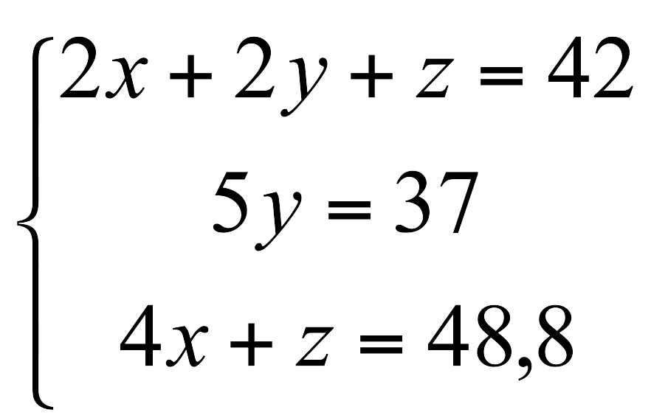
- o di due equazioni in due incognite dopo aver determinato la lunghezza del percorso medio.
Oppure:
- procedere per tentativi e aggiustamenti, ma, vista la presenza dei numeri decimali, la procedura può essere molto lunga.
Attribuzione dei punteggi
4 Risposta corretta (44,2 km) con spiegazione chiara del procedimento seguito (elenco dei tentativi o considerazioni corrette basate sul confronto della composizione dei percorsi e delle loro lunghezze o risoluzione di un sistema lineare)
3 Risposta corretta con una spiegazione incompleta o poco chiara
oppure scoperta delle tre lunghezze (5,2; 7,4 e 10,8) con dettagli dei calcoli o verifica dei tre allenamenti
oppure risposta sbagliata dovuta ad un solo errore di calcolo, ma procedura corretta e ben spiegata
2 Risposta corretta senza spiegazioni
oppure scoperta delle tre lunghezze senza spiegazione ma con una sola verifica
oppure presenza di almeno tre tentativi fatti con controllo dei vincoli sulla lunghezza dei percorsi
1 Inizio corretto di ricerca (ad esempio, indicazioni di uno o due tentativi fatti con controllo delle condizioni)
oppure solamente la lunghezza del percorso medio: 7,4 km
0 Incomprensione del problema
Livello: 7, 8, 9, 10 Origine: Siena
15. COMPLEANNI IN FAMIGLIA (Cat. 7, 8, 9, 10)
C’è stato un anno, alcuni anni fa, in cui i compleanni nella famiglia di Francesca sono stati molto particolari:
- la cugina Elisabetta aveva compiuto il doppio degli anni di Francesca,
- la mamma Carla aveva compiuto il doppio degli anni di Elisabetta,
- la nonna Lia aveva compiuto il doppio degli anni di Carla.
Anche quest’anno, il 2017, è un anno molto particolare per i compleanni della famiglia: la mamma Carla festeggia il doppio degli anni di Francesca e la nonna Lia compie 110 anni!
Quanti anni compie Francesca nel 2017?
Spiegate come avete fatto a trovare la vostra risposta.
Analisi a priori
Compito matematico
Trovare l’età della più giovane di quattro persone sapendo che qualche anno prima le quattro età erano in progressione geometrica di ragione 2 e che oggi l’età della terza è il doppio di quella della più giovane e che la più vecchia ha 110 anni.
Analisi del compito
- Rappresentare le relazioni tra gli anni che quattro persone avevano qualche tempo fa e constatare che la relazione « il doppio » che si ripete da una persona all’altra. permette di dire che l’età della terza è il « quadruplo » di quella della prima … e che, per esempio, le quattro età si possono esprimere in funzione di quella di Francesca: E = 2F, C = 4F, L = 8F (in progressione 1, 2, 4, 8).
- Rendersi conto che le relazioni fra le età si modificano con il passare degli anni e che nel 2017 l’età di ciascuna persona aumenta dello stesso numero (di anni) e che l’età dell’una non è più il doppio della precedente; in particolare Carla, che aveva quattro volte l’età di Francesca, ne avrà solamente il doppio nel 2017.
Ci sono più modi di procedere:
- Per tentativi sull’età di Francesca prima e dopo il 2017:
prima: F E C L diff. con 110 nel 2017 F E C L
5 10 20 40 70 75 80 90 110 90 ≠ 2 × 75
10 20 40 80 30 40 50 70 110 70 ≠ 2 × 40
11 22 44 88 22 33 44 66 110 66 = 2 × 33
- Dalle relazioni fra F e C che passano dal quadruplo al doppio nel 2017, comprendere che lo scarto (d) tra il primo anno “particolare” e il 2017 è il doppio dell’età di F nel “passato” o la metà dell’età di C nel “passato” (Questa relazione è molto delicata da trovare, essa deriva dall’uguaglianza fra C e il doppio di F nel 2017 4F + d = 2(F + d) da cui si ha 2F = d per sottrazione di 2F e di d da ogni membro, sia con calcolo algebrico, sia con il modello della « bilancia », sia con una rappresentazione grafica). La nonna che nel 2017, avrà 8 volte l’età di F sommata a d avrà allora 10 volte l’età di F o 110 anni, ciò porta a concludere che F ha11 anni nell’anno passato, numero che, sommato ad uno scarto di 22 anni, porta a 33 anni per l’età di F nel 2017.
Oppure:
per via algebrica: indicare, ad esempio, con x l’età di Francesca all’epoca del primo evento, con n gli anni trascorsi fra il primo ed il secondo evento ed impostare un sistema di due equazioni in due incognite
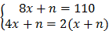
- Concludere che l’età di Francesca 22 anni fa era 11 e che quindi oggi compie 33 anni.
Attribuzione dei punteggi
4 Risposta corretta (33 anni) con spiegazione chiara e completa della procedura seguita (tentativi, relazioni rappresentate graficamente o procedura algebrica, con dettaglio dei calcoli)
3 Risposta corretta con spiegazione poco chiara (tentativi mal espressi, grafico difficile da comprendere, …)
oppure trovata l’età di Francesca (11), trovati gli anni trascorsi (22), ma non effettuata la somma per determinare l’età di Francesca nel 2017
oppure risposta errata dovuta ad un solo errore di calcolo ma con spiegazione corretta e completa
2 Risposta corretta con solo verifica
oppure risposta errata a causa di due errori di calcolo ma con spiegazioni complete
1 Risposta corretta senza spiegazione
oppure inizio di ragionamento corretto
0 Incomprensione del problema
Livello: 7, 8, 9, 10 Origine: Siena
16. BIGLIETTI PER IL TEATRO (Cat. 7, 8, 9, 10)
Nel teatro di Transalpinia un biglietto in galleria costa 14 euro e uno in platea 10 euro.
Ieri sono entrate in teatro 165 persone. Un quinto delle persone andate in platea avevano un biglietto gratuito e nessuno aveva un biglietto gratuito per la galleria.
L’importo del denaro ricavato dalla vendita dei biglietti per la platea è stato lo stesso di quello ricavato dalla vendita dei biglietti per la galleria.
Quante persone avevano il biglietto gratuito?
Spiegate come avete trovato la vostra risposta.
Analisi a priori
Compito matematico
La somma di due numeri è 165; calcolare un quinto del secondo dei due numeri sapendo anche che il prodotto di 10 e dei 4/5 del secondo numero è uguale al prodotto di 14 con il primo numero.
Analisi del compito
- Comprendere che non tutti gli spettatori hanno pagato il biglietto e che quelli che lo hanno pagato sono i 4/5 degli spettatori che sono in platea.
- Capire che per determinare il numero dei biglietti gratuiti, occorre determinare il numero degli spettatori della platea che hanno pagato.
- Osservare che il ricavato dei biglietti della platea è un multiplo di 10 e che quindi il ricavato dei biglietti della galleria deve essere un multiplo sia di 10 che di 14.
- Procedere quindi per tentativi organizzati: ipotizzando uno stesso ricavato per i biglietti della galleria e della platea, determinare il numero degli spettatori nelle due zone, il numero degli spettatori non paganti e poi controllando se la somma di tutti gli spettatori è 165. Per esempio se il ricavato è di 560 euro sia per la galleria che per la platea, gli spettatori per la galleria sono 40 (560:14), quelli paganti della platea sono 56 (560:10) e che i non paganti sono 14 (56 :4), ma 40+56+14=110, occorre quindi scegliere un valore maggiore. Scelto 840 euro come ricavo comune, gli spettatori della galleria sono 60, quelli paganti della platea sono 84, quelli non paganti 21; verificare che 60+84+21= 165.
- Concludere quindi che 21 persone avevano il biglietto gratuito.
Oppure:
- Procedere per tentativi ipotizzando il numero degli spettatori della platea.
- Oppure con procedura algebrica: per esempio, impostare un sistema, indicando con x il numero degli spettatori in platea e con y quello degli spettatori in galleria
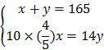
la cui soluzione è y = 60 e x = 105, determinare poi le persone con biglietto gratuito 105=21
Attribuzione dei punteggi
4 Risposta corretta (21 spettatori avevano il biglietto gratuito) con spiegazioni chiare e complete (nel caso di tentativi esplicitazione di almeno tre tentativi oppure procedura algebrica: messa in equazione e relativa semplificazione)
3 Risposta corretta con spiegazioni poco chiare o incomplete (ad esempio determinata la soluzione con solo uno o due tentativi o non chiara l’impostazione della procedura algebrica)
oppure risposta errata con procedimento corretto e ben dettagliato, ma con un errore di calcolo
2 Risposta corretta senza spiegazione o con solo verifica
oppure determinati il numero degli spettatori della platea e quello della galleria
1 Inizio di ricerca corretto (impostato correttamente il sistema, ma non risolto oppure effettuato in modo corretto almeno un tentativo)
0 Incomprensione del problema
Livello: 7, 8, 9, 10
Origine: Siena
17. IL PAVIMENTO DI FABIO (Cat. 8, 9, 10)
Ecco il disegno del pavimento della camera di Fabio composto da mattonelle rettangolari tutte uguali tra loro.
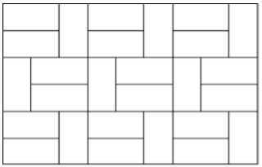
Il perimetro della camera è 15 m. Il prezzo delle mattonelle è 30 euro a m².
Quanto ha speso Fabio per comprare le mattonelle della sua stanza?
Spiegate come avete trovato la vostra risposta.
Analisi a priori
Compito matematico
A partire dal disegno di un pavimento rettangolare di 15 metri di perimetro, ricoperto da mattonelle rettangolari uguali fra loro di cui è noto il prezzo al metro quadrato, calcolare la spesa per l’acquisto di tutte le mattonelle.
Analisi del compito
- A partire dalla lettura del testo capire che è necessario calcolare l’area del pavimento (rettangolo) per poter rispondere alla domanda relativa al prezzo.
- Osservare la figura e coglierne le regolarità sia orizzontalmente che verticalmente.
- Vedere (dall’accostamento delle mattonelle rettangolari) che la lunghezza delle mattonelle è il doppio della larghezza e che questa è la “relazione-chiave” della situazione che permette di definire un’unità comune per la misura dei lati.
Per esempio, prendendo la larghezza di una mattonella come unità o immaginando una trama quadrettata sulla pavimentazione con ogni mattonella che ricopre 2 quadretti unità della trama, le dimensioni della stanza sono 9 e 6 e il perimetro 30, in lati del quadretto-unità.
- Per proporzionalità trovare le misure in metri: dalle misure del perimetro nelle due unità, 30 (in lati di quadretti-unità) e 15 (in m), si determina il rapporto 15/30 oppure 1/2 o 0,5 che indica la misura in metri del lato di una mattonella, quindi le dimensioni della stanza sono 4,5 e 3 (in m).
- Calcolare allora all’area del pavimento: 3 × 4,5 = 13,5 (in m²) e il prezzo delle mattonelle: 13,5 × 30 = 405 (in euro).
Oppure con una procedura algebrica:
esprimere le dimensioni con delle lettere (per esempio x e y per la larghezza e la lunghezza di una mattonella, poi sostituire y con 2x per arrivare all’equazione: 2(9x + 6x) = 15 da cui 30x = 15; x = 1/2; poi, come in precedenza, determinare le dimensioni di una mattonella, calcolare la sua area e il suo prezzo.
Attribuzione dei punteggi
4 Risposta corretta (405 euro) con spiegazioni chiare e complete (rapporto 1 a 2 tra le dimensioni, trasformazione di unità, quadrettatura con il lato del quadretto uguale al lato minore di un mattonella, dimensioni, area, prezzo)
3 Risposta corretta con spiegazioni parziali (per esempio, solo la successione dei calcoli)
oppure un solo errore di calcolo nella determinazione delle dimensioni delle mattonelle che comporta una risposta errata, ma coerente nella determinazione del costo della pavimentazione, con spiegazioni.
2 Risposta corretta senza spiegazione
oppure le dimensioni del pavimento sono calcolate correttamente, ma non è stato calcolato il prezzo
1 Inizio di ricerca corretto (per esempio, il rapporto 2 tra le dimensioni delle mattonelle è menzionato)
oppure scelta di dimensioni che non corrispondono alla figura, con tuttavia un perimetro di 15 m, con un calcolo d’area e di prezzo coerenti con le dimensioni scelte
0 Incomprensione del problema
Livello: 8, 9, 10
Origine: GTGP a partire da 23.I.14, Il pavimento di legno (SI)
18. NUMERI DI SEI CIFRE (Cat. 8, 9, 10)
Scrivete un numero di sei cifre in cui ciascuna delle cifre 1, 2, 3, 4, 5 e 6, compaia una sola volta e tale che (a partire dalla sinistra):
- il numero formato dalle prime due cifre sia divisibile per 2,
- il numero formato dalle prime tre cifre sia divisibile per 3,
- il numero formato dalle prime quattro cifre sia divisibile per 4,
- il numero formato dalle prime cinque cifre sia divisibile per 5 ,
- il numero formato dalle sei cifre sia divisibile per 6.
Cercate poi tutti i numeri di sei cifre che soddisfano le precedenti condizioni.
Spiegate come li avete trovati.
ANALiSi A PRIORI
Compito matematico
Trovare i numeri formati dalle sei cifre 1, 2, 3, 4, 5, e 6, divisibili per 6, tali che il numero formato dalle prime cinque cifre sia divisibile per 5, quello formato dalle prime quattro cifre sia divisibile per 4, quello formato dalle prime tre cifre sia divisibile per 3 e quello formato dalle prime due sia divisibile per 2.
Analisi del compito
- Capire che ciascuna cifra deve comparire una e una sola volta nel numero cercato.
- Capire che occorre ricordare i criteri di divisibilità: per 2 (ultima cifra pari), 3 (somma delle cifre multiplo di 3), 4 (numero formato dalle ultime due cifre multiplo di 4), 5 (termina per 5) o 6 (pari e somma delle cifre multipla di 3).
- Una procedura per tentativi cifra per cifra che tiene conto che il quinto posto deve essere occupato dalla cifra 5, permette di limitare le possibilità:
la prima cifra, 5 possibilità: 1, 2, 3, 4, 6
le due prime cifre, 12 possibilità: 12, 14, 16, 24, 26, 32, 34, 36, 42, 46, 62, 64
le tre prime cifre, 15 possibilità: 123, 126, 162, 243, 246, 261, 264, 321, 324, 342, 423, 426, 462, 621, 624, 642
le quattro prime cifre portano a 6 possibilità: 1236, 1264, 1624, 2436, 3216, 4236,
le cinque prime cifre, le 6 possibilità precedenti: 12365, 12645, 16245, 24365, 32165, 42365,
le sei cifre portano a 2 possibilità: 123654; 321654.
Oppure:
poiché il quinto posto deve essere occupato dalla cifra 5 e i posti pari (per ottenere numeri divisibili per 2, per 4, per 6) devono essere occupati da numeri pari, le cifre 3 e 1 stanno al primo o al terzo posto.
In entrambi i casi la terza condizione obbliga il « 2 » nella seconda posizione (la somma delle tre prime cifre deve essere un multiplo di 3). La quarta condizione impone il 6 nella quarta posizione. Controllare infine che i due numeri ottenuti sono divisibili per 6 .
È evidente l’unicità della ricerca che porta alle due sole possibilità: 123654 e 321654.
Oppure:
capire che il numero formato dalle sei cifre è sempre divisibile per 3 poiché 1+2+3+4+5+6=21, quindi per essere divisibile per 6 basta che l’ultima cifra sia pari, dunque si possono avere le configurazioni – – – –52, – – – –54, – – – –56 che si completano tenendo conto delle altre condizioni fino a determinare i numeri corretti.
Oppure:
si può cominciare la ricerca a partire dai numeri di quattro cifre divisibili per 4: le ultime due cifre possono essere 12, 16, 24, 32, 36, 64 e poi completare con le prime due tenendo conto della divisibilità per 2 e per 3, Si ottengono così 3216, 1624, 1236, 2436, 4236, 1264. A questi numeri aggiungere il 5 al quinto posto e completare con la cifra rimanente. Si ottengono così 321654, 162453, 123654, 243651, 423651, 126453 e scartando quelli dispari non divisibili per 6 rimangono 321654 e 123654.

Attribuzione dei punteggi
4 Risposta corretta e completa (123654 e 321654) con spiegazione chiara che tenga conto di tutte le possibilità
3 Risposta corretta e completa ma con qualche tappa della ricerca non spiegata
2 Risposta corretta e completa ma senza alcuna spiegazione
oppure un solo numero corretto che si deduce da una ricerca ben spiegata che però non tiene conto di qualche possibilità oppure i due numeri corretti con uno o due numeri non corretti e i dettagli della ricerca (ad esempio 321456, 321654, 123456, 123654 in cui i due intrusi non rispettano la quarta condizione)
1 Un solo numero corretto senza spiegazione
oppure i due numeri corretti e al massimo altri due numeri (con le cifre tutte differenti) diversi da quelli indicati nel punteggio 2
oppure inizio di ricerca corretta (per esempio posizionato il 5 ed esplicitate altre considerazioni sulla divisibilità)
0 Incomprensione del problema
Livello: 8, 9,10
Origine: Suisse romande
19. IL LOGO PITAGORICO (Cat. 9, 10)
Angela e Serafina hanno preparato il logo per la nuova scuola pitagorica:
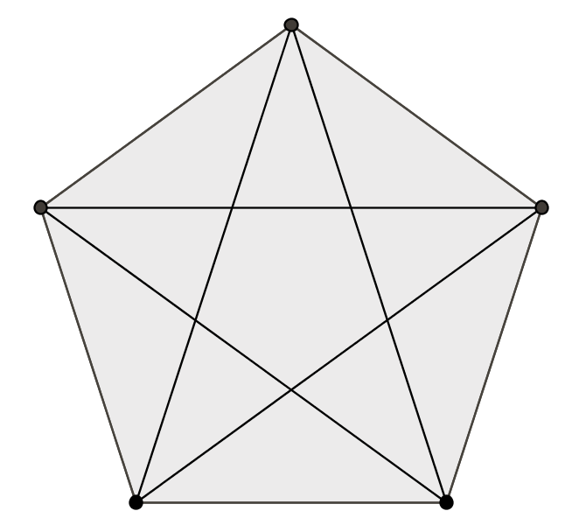
Mentre lo ammirano soddisfatte, Angela esclama: Vedo tantissimi triangoli in questa figura!
È vero, dice Serafina, cerchiamo quanti tipi di triangoli simili fra loro ci sono.
(Due triangoli sono simili se gli angoli dell’uno sono rispettivamente uguali a quelli dell’altro;
per esempio, tutti i triangoli che hanno i tre angoli che misurano 30, 40, 110 gradi sono simili).
Trovate anche voi tutti i tipi di triangoli simili fra loro che ci sono in questa figura.
Giustificate la vostra risposta e date la misura degli angoli di ciascun tipo di triangoli.
ANALISI A PRIORI
Compito matematico
Identificare i triangoli formati dalle diagonali e dai lati di un pentagono regolare poi classificarli in famiglie di triangoli simili.
Analisi del compito
- Capire che per trovare le famiglie di triangoli simili è necessario identificare i numerosi triangoli formati dalle diagonali del pentagono e rendersi conto della necessità di trovare un criterio per l’identificazione di tali triangoli. Ad esempio notare che ci sono triangoli “semplici” e altri formati da più triangoli. Si possono in tal modo contare:
10 triangoli semplici (i cinque che formano “le punte della stella” formata dalle diagonali e i cinque con la base su uno dei lati del pentagono)  tipi: 1 e 2 | 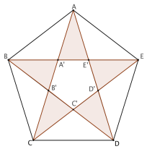
10 triangoli composti da due triangoli: ve ne sono due per ogni lato  tipo 3 | 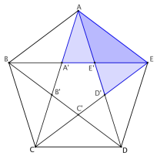
5 triangoli composti da tre triangoli: uno per ogni vertice  tipo 4 | 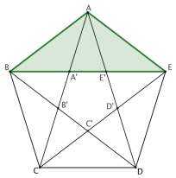
5 triangoli composti da due triangoli e il pentagono interno  tipo 5 | 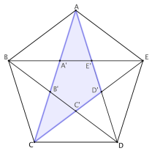
5 triangoli composti da quattro triangoli e il pentagono interno  tipo 6 | 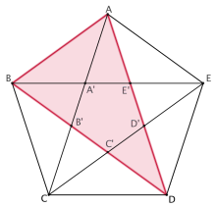
- A questo punto, per trovare il numero di famiglie di triangoli simili, è necessario passare alla ricerca delle misure degli angoli dei triangoli. Ci sono numerosi modi di trovare tali misure.
Per esempio, se non è nota la misura della somma degli angoli interni di un pentagono, si può osservare che il pentagono si può scomporre in tre triangoli e che quindi la misura della somma degli angoli interni al pentagono è 180 × 3 = 540. Poiché il pentagono è regolare la misura di ogni suo angolo è 108 = 540 : 5. Considerando poi uno dei triangoli isosceli (di tipo 4) aventi come lati uguali due lati del pentagono e come base una diagonale, si trovano facilmente le ampiezze degli angoli adiacenti alla base: (180°– 108°):2=36°; dunque i tre angoli consecutivi di vertice A: BAC e DAE, misurano entrambi 36°, e CAD, l'angolo della “punta” della stella, misura (108°– 36°×2)=36°. Si possono così determinare tutti gli angoli della figura. Per esempio, i triangoli di tipo 2, 4 e 5 hanno due angoli di 36° e un angolo di 108°. I triangoli di tipo 1, 2 e 6 hanno un angolo di 36° e due angoli di 72°.
Oppure:
- confrontare, per esempio, un triangolo di tipo 4 e uno di tipo 6, indicando con o la misura dell’angolo di minor ampiezza del triangolo di tipo 4 e con a quella di minore ampiezza di uno di tipo 6, si ottengono le equazioni 4o + a = 180° e 2o + 3a = 180° dalle quali si deduce o = a e 5o = 5a = 180° e infine o = a = 36°. Si trovano poi le misure dell’ampiezza degli altri due angoli: 72°, ecc.
- Infine, visto che tutti i triangoli che si individuano nella figura hanno angoli alla base congruenti, dedurre che si tratta di triangoli isosceli di due diverse famiglie:
- triangoli con angoli alla base di 36° e angolo al vertice di 108°;
- triangoli con angoli al vertice di 36° e angoli alla base di 72°.
(Nel caso si utilizzi un goniometro, lo strumenti non permetterà verosimilmente di dare i valori esatti delle misure degli angoli)
Attribuzione dei punteggi
4 Risposta corretta (due tipi di triangoli simili) con descrizione completa che permette di giustificare la risposta: determinazione di tutti gli angoli e ripartizione di tutti i tipi di triangoli in due famiglie: 36, 72, 72 per i tre tipi di triangoli acuti e 36, 36, 108 per i due (o tre) tipi di angoli ottusi
3 Risposta corretta con descrizione incompleta: per esempio, i cinque o sei tipi di triangoli non sono stati identificati, il dettaglio della determinazione degli angoli non è menzionato, la misura degli angoli presa con il goniometro è approssimativa
2 Risposta corretta con solamente un disegno o una descrizione di un rappresentante per famiglia
1 Risposta corretta senza alcuna spiegazione
oppure risposta errata (un tipo o tre tipi) con menzione degli angoli di almeno un tipo
oppure risposta errata dovuta a calcoli o misure imprecise degli angoli
0 Risposta errata: 7 che corrisponde ai tipi di triangoli congruenti fra loro
oppure incomprensione del problema
Livello: 9, 10
Origine: G0A0
20. UNA STRANA FIGURA (Cat. 9, 10)
Carlo ha disegnato un semicerchio.
Anna ha completato il disegno aggiungendo un altro settore di un cerchio il cui centro è nell’estremità destra del semicerchio di Carlo, il raggio coincide con il diametro del semicerchio e l’altro raggio passa per il punto situato a metà della semicirconferenza. (indicato con M sulla figura 1).
Carlo ha poi colorato di grigio una zona del suo semicerchio e Anna ha colorato di grigio una zona del suo settore, come mostrato nella figura 2.
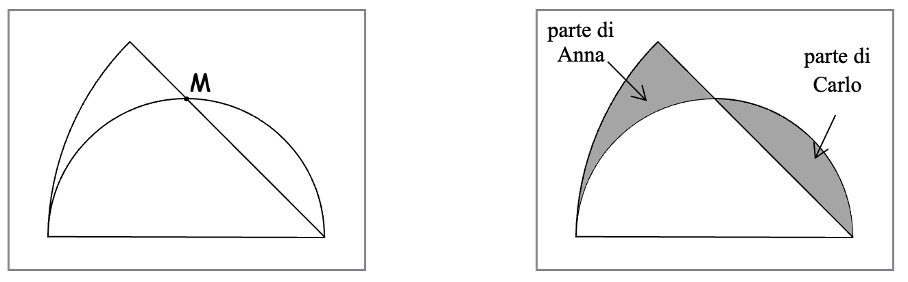
figura 1 figura 2
L’area della parte di Carlo è più grande o più piccola o uguale all’area della parte di Anna?
Spiegate come avete trovato la vostra risposta
Analisi a priori
Compito matematico
Confrontare le aree di un segmento circolare e di una parte di un settore di un cerchio determinati da una retta passante per l’estremità del diametro di un semicerchio e per il punto medio della relativa semicirconferenza e dal diametro della semicirconferenza.
Analisi del compito
- Analizzare la figura, constatare che ognuna delle sue tre parti (le due grigie e quella bianca) individua una figura non « comune » di cui non è semplice calcolare l’area.
- Osservare che la parte bianca e la parte grigia di destra formano un semicerchio e che la parte bianca e la parte grigia di sinistra formano un settore di cerchio il cui centro è l’estremità destra del segmento circolare e il raggio è il diametro della semicirconferenza tracciata da Carlo
- Tracciare il raggio OM: si forma un triangolo rettangolo isoscele (metà quadrato il cui lato è il raggio del cerchio) e constatare che il segmento circolare MNB (parte colorata da Carlo) e il triangolo BOM formano un quarto di cerchio.
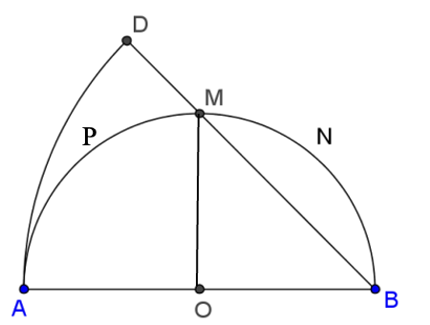
Per la parte colorata da Anna si osserva che aggiungendo ad essa il quarto di cerchio e un triangolo rettangolo isoscele si ottiene il settore circolare di raggio AB che è 1/8 del cerchio di cui fa parte poiché il corrispondente angolo al centro misura 45° essendo angolo di un triangolo isoscele rettangolo.
- Dalle osservazioni precedenti ricavare le relazioni aritmetiche che permettono di calcolare le aree richieste:
- area della parte di Carlo: area di un quarto di cerchio – area del triangolo BOM
- area della parte di Anna: (area del segmento ADB – area di un quarto di cerchio) – area del triangolo BOM
- Passare ai calcoli e rendersi conto che le dimensioni della figura non sono state assegnate, ma che non sono indispensabili per il confronto e si arriverà alla stessa conclusione sia in una figura “piccola” che “grande”. Di conseguenza scegliere un raggio per il cerchio, per esempio 1 (in metri, decimetri, centimetri o altra unità) o indicarlo con una lettera per esempio r.
- Effettuare i calcoli con raggio 1:
- per Carlo: π/4 – ½
- per Anna: 4π/8 – π/4 – ½ = π/4 – ½
e costatare che le due aree sono uguali.
Oppure:
effettuare misurazioni sul disegno ed effettuare i calcoli a partire da queste approssimazioni
Oppure:
costatare che il semicerchio e il settore circolare di raggio doppio hanno la stessa area ( π/2 = 4π/8 o πr²/2 = 4πr²/8 o ancora, senza scrittura letterale: « la metà dell’area di un quadrato moltiplicata per π è uguale all’ottava parte del quadruplo dell’area di un quadrato moltiplicato per π »). La figura 2 mostra queste due superfici equivalenti sovrapposte e le due parti grigie risultano così equivalenti per differenza perché si ottengono dalle precedenti togliendo la parte comune APMB.
Attribuzione dei punteggi
4 Risposta corretta (le due figure colorate sono equivalenti) con spiegazioni chiare e complete (determinato la misura, 45°, dell’angolo del settore circolare, calcolate le aree per sottrazione ottenendo π/4 – ½ o espressioni analoghe a seconda della scelta del raggio o giustificazione del riconoscimento dell’equivalenza delle parti grigie per differenza di figure equivalenti)
3 Risposta corretta con spiegazioni poco chiare o incomplete (equivalenza ricavata da approssimazioni di π/4 – ½ oppure l’angolo di 45° non è esplicitato oppure non si fa cenno all’equivalenza del settore e del semicerchio)
oppure riconosciute le relazioni aritmetiche fra le aree delle quattro parti delle figure, ma calcolata correttamente solo l’area della zona di Carlo e l’area del settore circolare
2 Risposta errata a causa di un solo errore nel calcolo delle aree, con spiegazioni chiare e complete
oppure riconosciute le relazioni aritmetiche fra le varie parti delle figure, ma calcolata solo la parte di Carlo
1 Risposta corretta senza spiegazione né giustificazione
oppure calcolata solo l’area della zona di Carlo senza alcuna spiegazione
oppure calcolata solo l’area del settore circolare oppure inizio di ricerca coerente (ad esempio tracciato il segmento OM e riconosciuti i triangoli isosceli oppure spiegate a parole le due zone da confrontare)
0 Incomprensione del problema.
Livello: 9, 10
Origine: Parma

